

**ESCOLA TÉCNICA PROFESSOR MASSUYUKI KAWANO**

**Técnico em Informática para Internet**

**Patrícia Cristina de Araújo  
Rayssa Thainá Kataoka de Carvalho Silva  
Renan Reis Lima**

**Vitor Hugo Alves de Souza**

**ACOLHER - MORADIAS ESTUDANTIS: Sistema de anúncio e busca de moradias**

**Tupã - SP**

**2019**

**Patrícia Cristina de Araújo**

**Rayssa Thainá Kataoka de Carvalho Silva  
Renan Reis Lima**

**Vitor Hugo Alves de Souza**

**ACOLHER - MORADIAS ESTUDANTIS: Sistema de anúncio e busca de moradias**

Trabalho de Conclusão de Curso apresentado ao Curso Técnico em Informática para Internet da ETEC Professor Massuyuki Kawano, orientado pela Prof.ª Esp. Caroline de Oliveira Ferraz, como requisito parcial para obtenção do título de técnico em Informática para Internet.

**Tupã - SP  
2019**

**Patrícia Cristina de Araújo  
Rayssa Thainá Kataoka de Carvalho Silva  
Renan Reis Lima**

**Vitor Hugo Alves de Souza**

**ACOLHER - MORADIAS ESTUDANTIS: Sistema de anúncio e busca de moradias**

Trabalho de Conclusão de Curso aprovado, apresentado à Etec Professor Massuyuki Kawano - Tupã, como requisito parcial para a obtenção do título de Técnico em Informática, com nota final igual a _______,

BANCA EXAMINADORA:

Prof. (a) Esp. Caroline de Oliveira Ferraz

Orientador (a)

Avaliador (a)

Avaliador (a)

Avaliador (a)

Tupã, ___ de ____________ de 20__.

É de inteira responsabilidade o conteúdo do trabalho apresentado pelos alunos. O (a) Professor (a), o (a) Orientador (a), a Banca Examinadora e a Instituição não são responsáveis e nem endossam as ideias e o conteúdo do mesmo.

**Dedicatória**

Dedicamos este trabalho à todas as pessoas que, de forma direta ou indireta, contribuíram para o desenvolvimento do projeto. Em especial para as pessoas especiais que nos deixaram durante toda essa jornada.

**Agradecimento**

Agradecemos primeiramente a Deus, por nos dar forças para continuar, aos nossos pais que são a base de tudo, aos amigos e colegas de sala pelo apoio durante o desenvolvimento e aos incríveis professores que sempre nos motivaram para buscar mais.

**RESUMO**

Com o avanço da Tecnologia da Informação e Comunicação (TIC) e com o uso crescente de sites e aplicativos para realizar as tarefas mais básicas do dia-a-dia, as pessoas estão acostumadas a buscar por facilidades. Com o crescimento da TIC, cresce também a demanda de pessoas que desejam ingressar nos estudos, muitas vezes em outras cidades, longe de seus lares. Apesar de todas as facilidades que o mundo de hoje nos proporciona, há uma dificuldade que influencia na decisão sobre onde estudar: a falta de conhecimento do local de estudo. Não conhecer pessoas e locais de interesse dificulta demais na mudança do futuro estudante, que encontra problemas ao procurar por moradias e pessoas de confiança. Pensando nisso, o sistema Acolher visa oferecer facilidade ao estudante, que pode encontrar moradias na cidade que desejar. O proprietário de imóvel também poderá anunciá-lo usando o sistema. O Acolher - Moradias Estudantis também tem parcerias com profissionais que desejam oferecer serviços relacionados. Atualmente, são parceiros: Utaxi, Alan Júnior - Assessoria e Consultoria Jurídica e Anjos da Mente. Com o site em funcionamento pleno, atingimos nosso objetivo que é acolher a todos que fizerem uso do nosso sistema, atualmente com usuários de Tupã e região.

Para desenvolver o sistema, são utilizadas as seguintes linguagens: HTML, CSS e Javascript (visual) além de PHP e MySQL, para manipulação e armazenamento de dados, respectivamente. Para a escrita dos códigos, é utilizado o programa Visual Studio Code. Para imagens, Adobe Photoshop e Adobe Illustrator são os programas escolhidos. Para obter os dados da pesquisa de campo, foi utilizada a ferramenta de formulários do Google, o Google Forms. A pesquisa foi feita durante 30 dias, de modo quantitativo. Foi adquirida uma amostragem de 51 pessoas, sem um público alvo, mas buscando números e estatísticas sobre como as pessoas se encaixavam nos dois cenários apresentados.

**Palavras-chave**: Tecnologia da Informação e Comunicação; Estudantes; Moradias; Aluguel; Imóvel.

**LISTA DE IMAGENS**

**Figura 1: Gráfico sobre o perfil dos entrevistados 15**

**Figura 2: Gráfico sobre a proporção usuários X nível de interesse.. 15**

**Figura 3: Gráfico sobre o perfil atual dos clientes em potencial.. 16**

**Figura 4: MER.. 16**

**Figura 5: Tela inicial (parte 1).. 21**

**Figura 6: Tela inicial (parte 2).. 22**

**Figura 7: Tela inicial (parte 3). 23**

**Figura 8: Tela inicial (parte 4).. 24**

**Figura 9: Cadastro de usuário.. 25**

**Figura 10: Tela de login.. 2****6**

**Figura 11: Cadastro de imóvel 2****7**

**Figura 12: Pesquisa de moradias.. 2****8**

**Figura 13: Detalhes do imóvel (sem estar logado).. 2****9**

**Figura 14: Detalhes do imóvel (logado) 30**

**Figura 15: Janela de informações de contato do locador 3****1**

**Figura 16: Resultado da pesquisa de campo (parte 1) 3****6**

**Figura 17: Resultado da pesquisa de campo (parte 2) 3****7**

**Figura 18: Resultado da pesquisa de campo (parte 3) 3****8**

**Figura 19: Resultado da pesquisa de campo (parte 4) 3****9**

**LISTA DE TABELAS**

**Tabela 1: Usuários** **18**

**Tabela 2: Imóveis.** **19**

**Tabela 3: Caraterísticas do imóvel e observação sobre ela. 2****0**

**Tabela 4: Características do imóvel 2****0**

**Tabela 5: Imagens do imóvel 2****0**

**SUMÁRIO**

**1 INTRODUÇÃO 11**

**1.1 Referencial Teórico 13**

**1.2 Objetivos 13**

**1.3 Metodologia de Pesquisa 13**

**1.3.1 Imagens 15**

**2 DESENVOLVIMENTO 17**

**2.1 MER 17**

**2.2 Dicionário de Dados 18**

**2.3 Manual do Sistema 21**

**3 RESULTADOS E DISCUSSÃO 32**

**4 CONCLUSÃO 33**

**5 REFERÊNCIAS 34**

# **1 INTRODUÇÃO**

O ensino está quebrando barreiras. Muitas pessoas estão buscando novos conhecimentos, novas profissões, para uma melhor qualidade de vida. E a tecnologia é uma aliada à essa busca de uma nova vida, visto que ela está se expandindo cada vez mais.

Pensando nisso, surgiu a ideia de auxiliar o estudante ou o futuro estudante de alguma maneira, e assim nasceu o Acolher – Moradias Estudantis. O sistema é voltado para esse público, os estudantes, que estão em busca de novas possibilidades.

Muitos desses estudantes escolhem uma faculdade, curso ou uma pós-graduação que não estão nos polos de ensino das suas cidades de origem. Isso gera medo e frustração por estarem prestes a ingressar em um lugar totalmente novo e desconhecido, muitas das vezes também, sem nenhum amigo ou parente que possa auxiliá-los nessa mudança. O sistema Acolher é a ferramenta ideal para quem busca tal tipo de auxílio.

Suas principais funcionalidades são: anúncio e busca de moradias, voltadas para o público estudantil: facilitar a busca por imóveis para a locação, oferecer serviços adicionais pelos parceiros, localização no mapa e o contato direto entre as duas partes, evitando burocracias. Para desenvolvimentos futuros, o sistema Acolher também contará com voluntários cadastrados em nosso site que prestarão auxilio na recepção desses novos moradores, mostrando a cidade, pontos turísticos e conduzindo-os as suas respectivas moradias. Ainda, prestarão auxilio online para tirar dúvidas sobre localização de lugares e qualquer outra dúvida em relação a emergências domésticas (encanador, eletricista, pedreiro, etc.).

Para quem se cadastrar como voluntario, terá desconto no valor do aluguel. Só poderá ser voluntario quem for cadastrado no site, poderá ser locador ou locatário, e isso acaba se tornando um diferencial no sistema, chamado de Projeto Acolhedores.

O locatário (estudante) terá a opção de escolher qual tipo de moradia que desejar, por meio de filtros que serão implementados no site como: casa, apartamento, quarto ou uma república já com moradores. Poderão escolher também qual o sexo preferido (feminino, masculino, misto), além das características desejadas no imóvel, como garagem, suíte, Wi-Fi, ar condicionado, etc.

Para o locador, esse cenário crescente na demanda de estudantes é vantajoso. Ele tem um espaço para anúncio do seu imóvel, fazendo isso por meio de cadastro do mesmo. Isso ajuda na divulgação, visto que ele também pode enviar a melhor foto e escrever em detalhes sobre o seu imóvel. Terá um espaço para impulsionar seu anúncio, pagando um valor por dia, semana, ou mês de acordo com a sua necessidade. Isso o colocará em lugar de destaque na página principal do site. As informações de contato ficam em sigilo, sendo visível apenas para quem for cadastrado, garantindo assim uma maior privacidade e segurança. A negociação e o contrato de locação ficam exclusivamente entre locador e locatário (estudante) porém, teremos um parceiro advogado para quem quiser orientação em assuntos jurídicos e finalização de contratos de locação (negociação de honorários advocatícios ficará entre as partes contratantes).

Para o locador e locatário que fecharem negócio, haverá avaliação entre as partes depois de 6 meses, visto que este período é de grande movimentação de estudantes. Isso avaliará a assistência que o locador dará ao estudante e o zelo do estudante com o imóvel alugado, garantindo assim um ranking dos melhores usuários, beneficiando ambos os lados para novas locações.

* 1. Referencial Teórico

Com um mundo mais competitivo, se atualizar e ter uma graduação está se tornando prioridade. Com isso, as pessoas estão buscando por novos caminhos e áreas educativas diversas. Muitas vezes esse caminho escolhido está fora da área onde residem, assim, buscam em outros locais seu curso. Porém a busca por moradia se torna um obstáculo por não ter pessoas que possam ajudar nessa busca, intermediando na escolha do melhor local e acessibilidade com outros estabelecimentos. (​PETRI, Ruben Gabriel, ​2016).

Grandes instituições de ensino costumam ter moradias estudantis dentro do próprio campus trazendo praticidade para o estudante. Por outro lado, instituições de ensino de pequenas cidades não costumam oferecer este tipo de serviço pelo seu pequeno porte e o seu volume não tão grande de estudantes. (GARRIDO, Edleusa Nery, 2015).

* 1. Objetivos

O Acolher – Moradias Estudantis vem para ajudar na busca: fazendo a conexão entre estudantes/futuros estudantes e pessoas que buscam alugar seus imóveis, assim, auxiliando tanto quem procura moradia quanto quem procura aumentar sua renda ingressando no mercado imobiliário. Ao ser liberado ao público final, o sistema ameniza o incômodo e o deslocamento desnecessário na busca por moradia, contribuindo para uma viagem com resultados satisfatórios para os estudantes. Quanto ao locador, este tem a facilidade de ter na palma das suas mãos uma ferramenta capaz de encontrar interessados em alugar seu imóvel.

O objetivo do projeto é fazer com que pessoas que desejam estudar fora consigam não só encontrar a moradia que tanto desejam, mas também construir uma relação próxima com todos os envolvidos, e, como resultado, se sentir acolhido no novo lar.

1.3 Metodologia de Pesquisa

Os dados da pesquisa foram coletados usando a ferramenta de Formulários, do Google Drive e foram analisados da seguinte maneira: respostas individuais e gráficos de todas as respostas juntas, seguindo as opções do formulário (se as pessoas gostariam de alugar o imóvel que possuem e/ou estudar e morar fora da sua cidade natal – **conforme figura 1**).

A pesquisa teve o objetivo de saber o que clientes em potencial tinham em mente sobre o tema (locação de imóveis e aluguel para estudantes). Ela foi aplicada com uma amostragem de 51 pessoas, buscando obter dados quantitativos (para gerar os gráficos) e opiniões descritivas (com campos de texto, para uma resposta mais detalhada, em que a pessoa poderia escrever à vontade). Dessas 51 eram de caráter experimental, pois não se sabia exatamente qual seria o resultado da pesquisa, mas sabíamos que seria possível usar aqueles dados como base de desenvolvimento do sistema. Como foi usado um questionário pronto para obter os dados, a classificação direta foi realizada como pesquisa de campo contendo questões abertas (campos de texto livre), fechadas (SIM ou NÃO), e de múltipla escolha (como o tipo de método utilizado pelo usuário para realizar pesquisas na internet), além de perguntas de opinião, usamos principalmente para observar o interesse da pessoa em nosso sistema – **conforme figura 2**. Também era importante saber como as pessoas realizam atualmente o mesmo tipo de serviço que nosso sistema propõe. Foi possível concluir que a maioria das pessoas fazem o uso de redes sociais para buscar e anunciar imóveis, além de valorizarem indicação de pessoas conhecidas – **conforme figura 3**.

A ideia do formulário foi baseada no estudo realizado sobre a dificuldade dos estudantes ao procurarem uma moradia em cidades que desejam estudar (conforme referencial teórico). A partir daí, buscou-se algum método para obter dados diretamente com pessoas que poderiam ser futuros clientes do sistema. Após uma análise de algumas ferramentas disponíveis na internet, optou-se por utilizar a ferramenta Formulários Google, que faz parte do pacote G-Suite, do Google. Vale lembrar também que o nome Google causa bastante confiança nas pessoas, o que facilitaria a adesão de pessoas a responder a pesquisa (elas saberiam que seus dados ficariam seguros). A ferramenta Formulários Google também é muito intuitiva, pois além da facilidade ao criar as perguntas, ela (a ferramenta) também gera os gráficos automaticamente em tempo real. A partir daí dois rumos foram tomados: o primeiro era ouvir a opinião de quem tem interesse em alugar seu imóvel (formas de anunciar, maneiras de conhecer a pessoa antes de ela entrar na casa, etc.) e o segundo era ouvir a opinião de quem tem interesse em estudar e morar fora (dificuldades, interesses, preferência no tipo de busca, etc.). Cada um desses rumos tinha questões baseadas na escolha anterior da pessoa (ex.: se ela tinha interesse em alugar, a próxima pergunta era se ela possuía um imóvel; se ela tinha um imóvel, a próxima pergunta era sobre o imóvel ser alugado ou não), encaminhando ambos os lados para um único final: uma questão sobre a pessoa estar interessada ou não em usar nosso sistema no futuro.

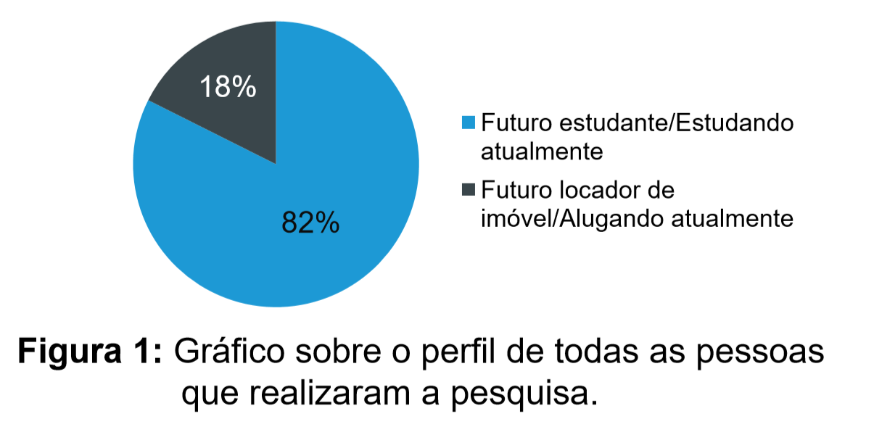1.3.1 Imagens

# Figura 1: Gráfico sobre o perfil das pessoas que realizaram a pesquisa. Fonte: autoria própria.

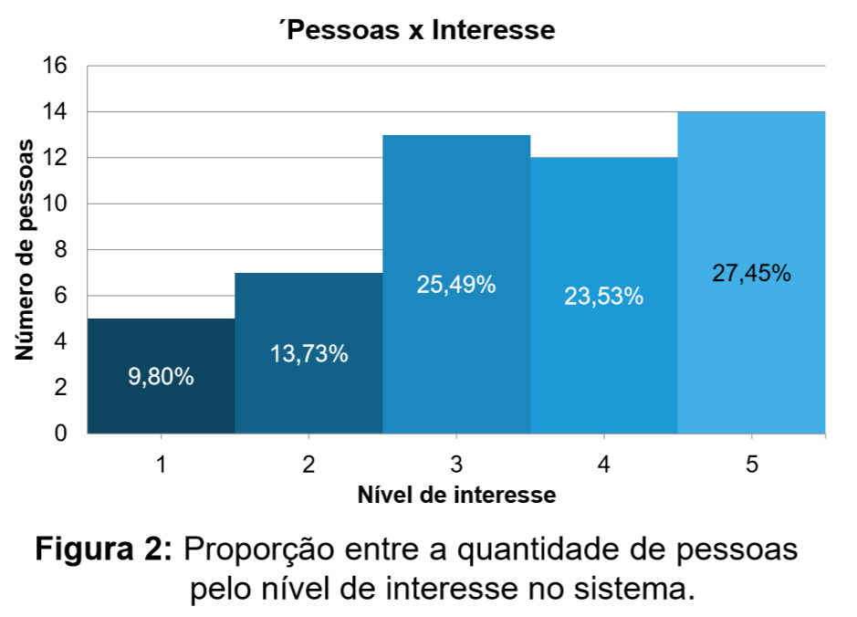

# Figura 2: Gráfico sobre a proporção quantidade de pessoas X nível de interesse no sistema. Fonte: autoria própria.

# Figura 3: Gráfico sobre a quantidade de respostas e como as pessoas buscam por imóveis. Fonte: autoria própria.

1. **DESENVOLVIMENTO**

Para desenvolver o sistema, foram utilizadas as seguintes linguagens: HTML, CSS e Javascript (visual) além de PHP e MySQL, para manipulação e armazenamento de dados, respectivamente. Para a escrita dos códigos, foi utilizado o programa Visual Studio Code. Para imagens, Adobe Photoshop e Adobe Illustrator foram os programas escolhidos. Para obter os dados da pesquisa de campo, foi utilizada a ferramenta de formulários do Google, o Google Forms. A pesquisa foi feita durante 30 dias, de modo quantitativo. Foi adquirida uma amostragem de 51 pessoas, sem um público alvo, mas buscando números e estatísticas sobre como as pessoas se encaixavam nos dois cenários apresentados.

**2.1 MER**

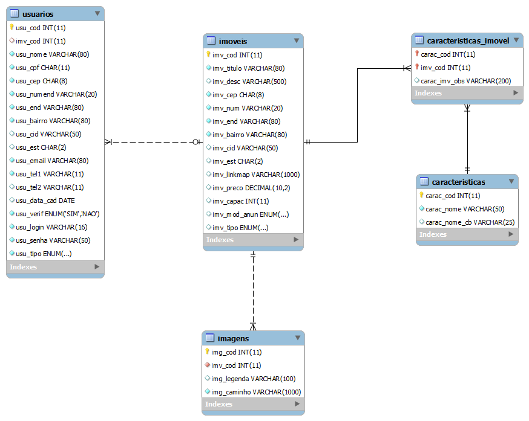Figura 4: MER.  
Fonte: autoria própria.

## **2.2 Dicionário de Dados**

|  |  |  |  |  |  |  |  |
| --- | --- | --- | --- | --- | --- | --- | --- |
| USUARIOS - Informações sobre os dados dos usuários do sistema | | | | | | | |
| **Campo Lógico** | **Campo Físico** | **Tipo de Dados** | **Tamanho do Campo** | **PK** | **FK** | **Restrições** | **Observações** |
| Código do usuário | usu_cod | INT |  | * |  | NOT NULL | Campo autoincremento |
| Código referente à tabela IMOVEIS | imv_cod | INT |  |  | * |  |  |
| Nome do usuário | usu_nome | VARCHAR | 80 |  |  | NOT NULL |  |
| CPF do usuário | usu_cpf | CHAR | 11 |  |  | NOT NULL;  SOMENTE NÚMEROS |  |
| CEP do endereço do usuário | usu_cep | CHAR | 8 |  |  | NOT NULL;  SOMENTE NÚMEROS |  |
| Número da residência do usuário | usu_num_end | VARCHAR | 20 |  |  | NOT NULL |  |
| Endereço do usuário | usu_end | VARCHAR | 80 |  |  | NOT NULL | Preenchido automaticamente pelo CEP |
| Bairro referente ao endereço do usuário | usu_bairro | VARCHAR | 80 |  |  | NOT NULL | Preenchido automaticamente pelo CEP |
| Cidade referente ao endereço do usuário | usu_cid | VARCHAR | 50 |  |  |  | Preenchido automaticamente pelo CEP |
| Estado referente à cidade do usuário | usu_est | VARCHAR | 2 |  |  |  | Preenchido automaticamente pelo CEP |
| Email do usuário | usu_email | VARCHAR | 80 |  |  | NOT NULL |  |
| Telefone principal do usuário | usu_tel1 | VARCHAR | 11 |  |  | NOT NULL |  |
| Telefone adicional/de recado do usuário | usu_tel2 | VARCHAR | 11 |  |  |  |  |
| Status de usuário verificado | usu_verif | ENUM | 'SIM','NAO' |  |  | NOT NULL | Campo manipulado por administradores |
| Login do usuário | usu_login | VARCHAR | 16 |  |  | NOT NULL |  |
| Senha do usuário | usu_senha | VARCHAR | 50 |  |  | NOT NULL | Minimo de 4 caracteres |
| Tipo de usuário | usu_tipo | ENUM | 'ADM','LCD','LCT' |  |  | NOT NULL | ADM - Administrador, LCD - Locador, LCT - Locatário;  Campo manipulado por administradores |

Tabela 1: Usuários.  
Fonte: autoria própria.

|  |  |  |  |  |  |  |  |  |
| --- | --- | --- | --- | --- | --- | --- | --- | --- |
| IMOVEIS - Informações sobre os dados do imóvel anunciado | | | | | | | | |
| **Campo Lógico** | **Campo Físico** | **Tipo de Dados** | **Tamanho do Campo** | **PK** | **FK** | **Restrições** | **Observações** |
| Código do imóvel | imv_cod | INT |  | * |  | NOT NULL | Campo autoincremento |
| Código referente à tabela USUARIOS | usu_cod | INT |  |  | * | NOT NULL |  |
| Título do imóvel | imv_titulo | VARCHAR | 80 |  |  | NOT NULL |  |
| Descrição do imóvel | imv_desc | VARCHAR | 500 |  |  |  |  |
| CEP do imóvel | imv_cep | CHAR | 8 |  |  | NOT NULL;  SOMENTE NÚMEROS |  |
| Número do imóvel | imv_num | VARCHAR | 20 |  |  | NOT NULL |  |
| Endereço do imóvel | imv_end | VARCHAR | 80 |  |  | NOT NULL | Preenchido automaticamente pelo CEP |
| Bairro referente ao endereço do imóvel | imv_bairro | VARCHAR | 80 |  |  | NOT NULL | Preenchido automaticamente pelo CEP |
| Cidade referente ao endereço do imóvel | imv_cid | VARCHAR | 50 |  |  |  | Preenchido automaticamente pelo CEP |
| Estado referente à cidade do imóvel | imv_est | CHAR | 2 |  |  |  | Preenchido automaticamente pelo CEP |
| Link do imóvel no Google Maps | imv_link_local | VARCHAR | 1000 |  |  |  |  |
| Preço do imóvel | imv_preco | DECIMAL | 10,2 |  |  | SOMENTE NÚMEROS |  |
| Capacidade de moradores do imóvel | imv_capac | INT |  |  |  | SOMENTE NÚMEROS |  |
| Moderação do anúncio do imóvel | imv_mod_anun | ENUM | 'VER','APR','REP' |  |  | NOT NULL | VER - Em verificação, APR - Aprovado, REP - Reprovado;  Campo manipulado por administradores |
| Tipo de imóvel | imv_tipo | ENUM | 'CAS','APT', 'QUA',’OUT' |  |  | NOT NULL | CAS - Casa, APT - Apartamento, QUA - Quarto, OUT - Outros;  Campo manipulado por administradores |

Tabela 2: Imóveis.  
Fonte: autoria própria.

|  |  |  |  |  |  |  |  |
| --- | --- | --- | --- | --- | --- | --- | --- |
| CARACTERISTICAS_IMOVEL - Informações sobre as características extras do imóvel | | | | | | | |
| **Campo Lógico** | **Campo Físico** | **Tipo de Dados** | **Tamanho do Campo** | **PK** | **FK** | **Restrições** | **Observações** |
| Código referente à tabela CARACTERISTICAS | carac_codigo | INT |  | * | * | NOT NULL |  |
| Código referente à tabela IMOVEIS | imv_cod | INT |  | * | * | NOT NULL |  |
| Observação de caracteristicas do imóvel | carac_imv_obs | VARCHAR | 200 |  |  |  |  |

Tabela 3: Caraterísticas do imóvel e observação sobre ela.  
Fonte: autoria própria.

|  |  |  |  |  |  |  |  |
| --- | --- | --- | --- | --- | --- | --- | --- |
| CARACTERISTICAS - Informações sobre o nome de cada característica | | | | | | | |
| **Campo Lógico** | **Campo Físico** | **Tipo de Dados** | **Tamanho do Campo** | **PK** | **FK** | **Restrições** | **Observações** |
| Código da característica | carac_codigo | INT |  | * |  | NOT NULL | Campo autoincremento |
| Nome da característica | carac_nome | VARCHAR | 50 |  |  | NOT NULL |  |
| Nome especial para manipulação de campos | carac_nome_cb | VARCHAR | 25 |  |  |  |  |

Tabela 4: Características do imóvel.  
Fonte: autoria própria.

|  |  |  |  |  |  |  |  |
| --- | --- | --- | --- | --- | --- | --- | --- |
| IMAGENS - Imagens do imóvel anunciado | | | | | | | |
| **Campo Lógico** | **Campo Físico** | **Tipo de Dados** | **Tamanho do Campo** | **PK** | **FK** | **Restrições** | **Observações** |
| Código da imagem do imóvel | img_cod | INT |  | * |  | NOT NULL | Campo autoincremento |
| Código referente à tabela IMOVEIS | imv_cod | INT |  |  | * | NOT NULL |  |
| Legenda da imagem | img_legenda | VARCHAR | 100 |  |  |  |  |
| Caminho da imagem nas pastas | img_caminho | VARCHAR | 1000 |  |  | NOT NULL |  |

Tabela 5: Imagens do imóvel.  
Fonte: autoria própria.

## **2.3 Manual do Sistema**

# Figura 5: Tela inicial (parte 1). Fonte: autoria própria.

1 - Logo do sistema;

2 - Campo de texto de pesquisa por cidade;

3 - Botão do topo para pesquisar, usando o campo 2;

4 - Botão do topo de login para entrar no sistema;

5 - Botão do topo para cadastro de usuário;

6 - Botão do menu que direciona para a página inicial;

7 - Botão do menu que direciona para cadastro de usuário;

8 - Botão do menu que direciona para anúncio de imóvel;

9 - Botão do menu que direciona para pesquisa de moradias;

10 - Botão do menu que direciona para a seção de contato;

11 - Breve descrição sobre o sistema;

12 - Botão do centro que direciona para a página de login;

13 - Botão que volta a página no topo;

14 - Seção de Serviços;

15 - Botão do chat.

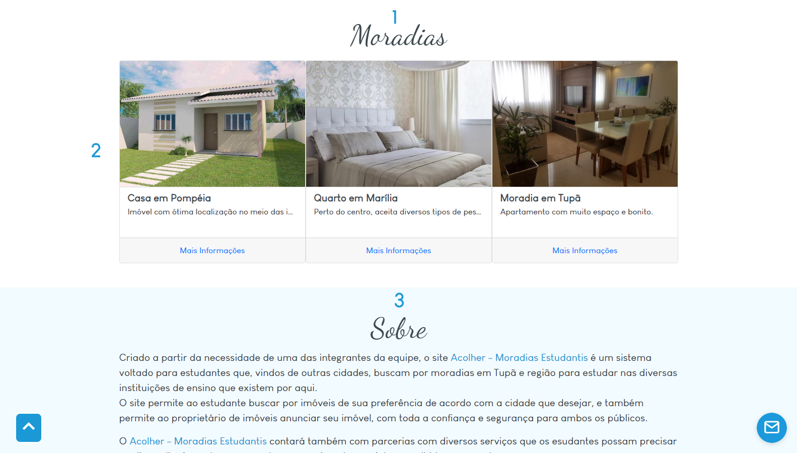

# Figura 6: Tela inicial (parte 2). Fonte: autoria própria.

1 - Seção das principais moradias;

2 - Grupo de cards com as moradias;

3 - Seção Sobre.

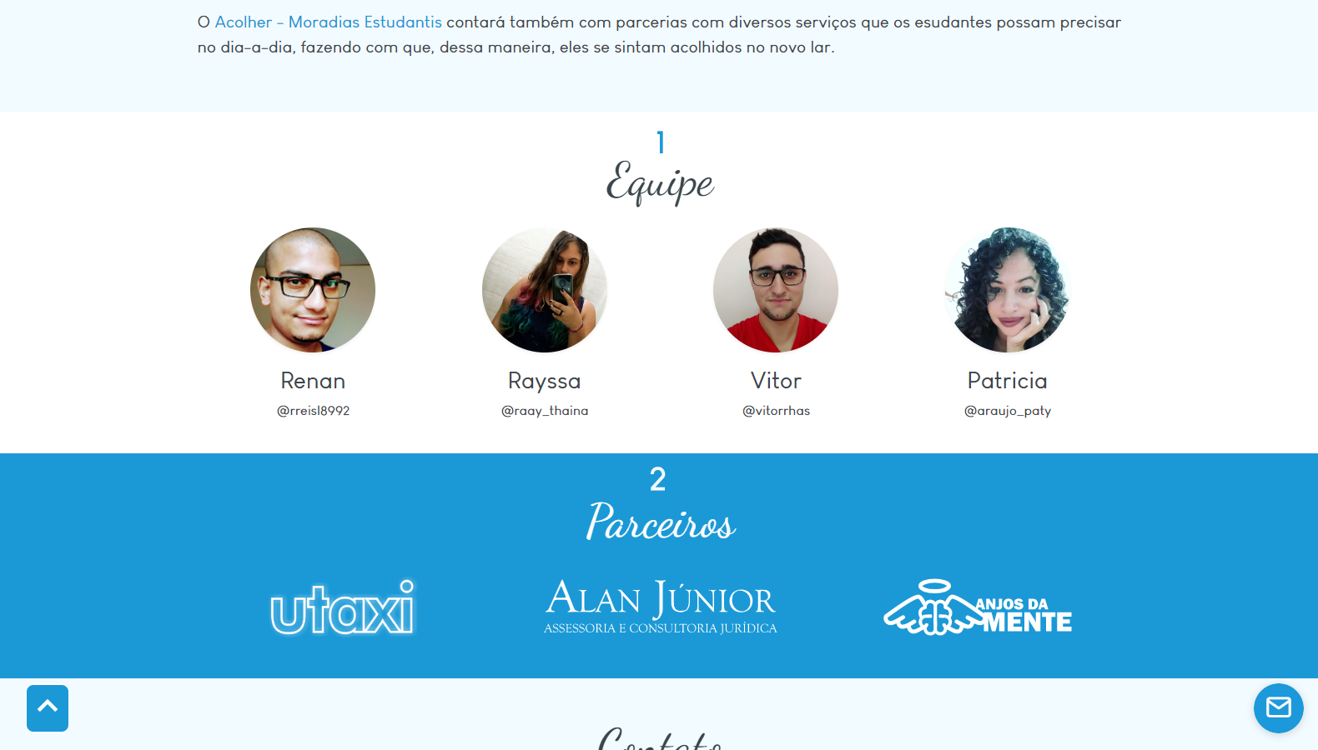

# Figura 7: Tela inicial (parte 3). Fonte: autoria própria.

1 - Seção Equipe

2 - Seção Parceiro

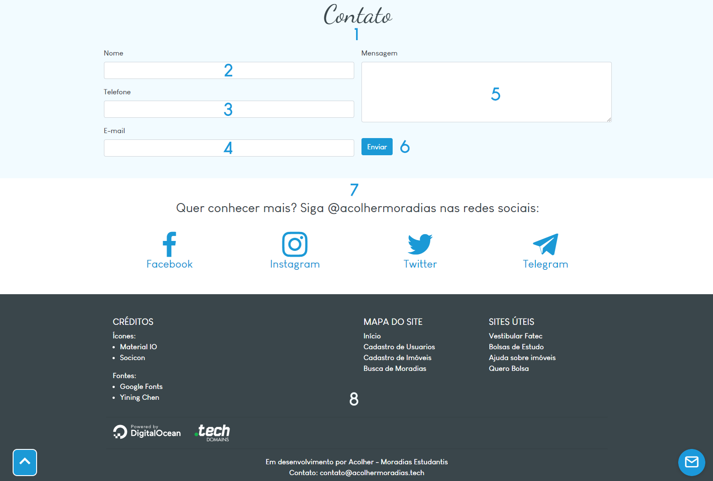

# Figura 8: Tela inicial (parte 4). Fonte: autoria própria.

1 - Seção de contato;

2 - Campo do formulário para preenchimento do nome;

3 - Campo do formulário para preenchimento do telefone;

4 - Campo do formulário para preenchimento do e-mail;

5 - Campo do formulário para preenchimento da mensagem;

6 - Botão para enviar os dados do formulário;

7 - Seção com botões das redes sociais;

8 - Rodapé com informações diversas.

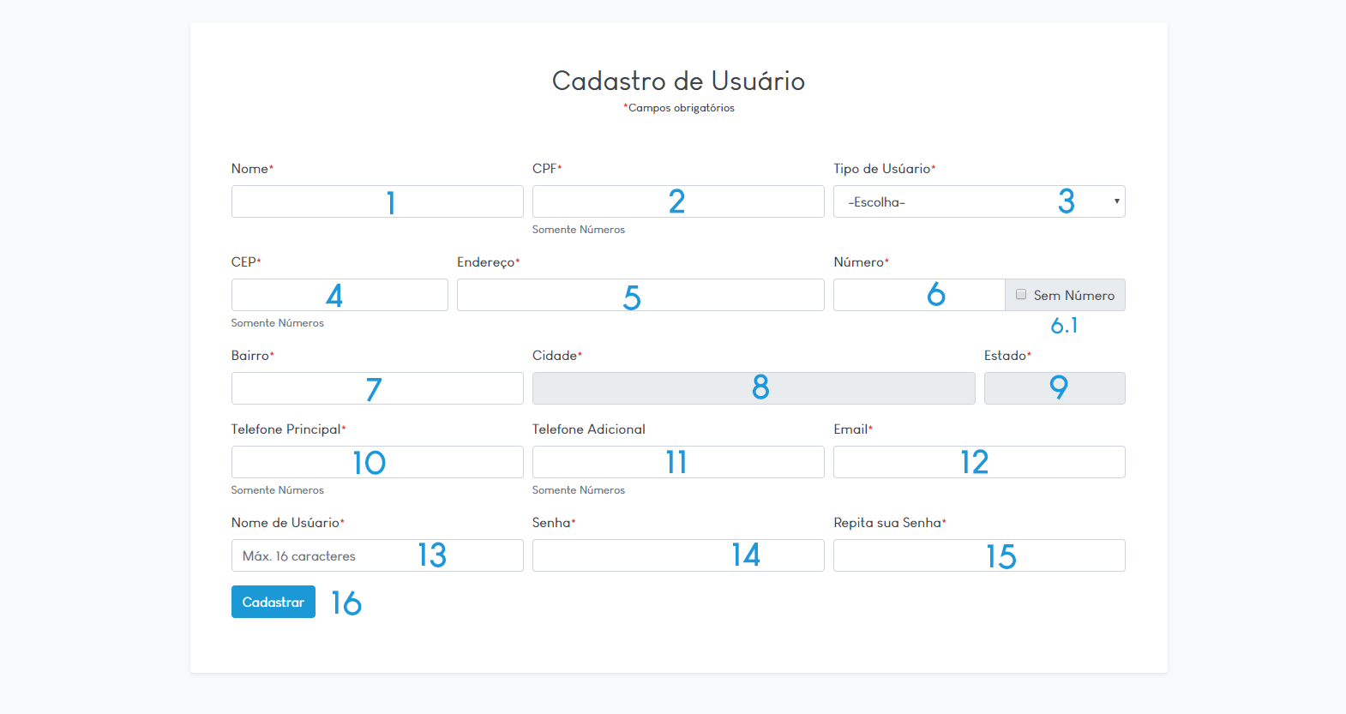

# Figura 9: Cadastro de usuário. Fonte: autoria própria.

1 - Campo para preenchimento do nome;

2 - Campo para preenchimento do CPF;

3 - Campo para escolha do tipo de usuário;

4 - Campo para preenchimento do CEP;

5 - Campo para preenchimento do endereço (Rua, Av, etc.);

6 - Campo para preenchimento do número; 6.1 - Botão S/N;

7 - Campo para preenchimento do bairro (automático);

8 - Campo para preenchimento do estado (automático);

9 - Campo para preenchimento do estado;

10 - Campo para preenchimento do telefone principal;

11 - Campo para preenchimento do telefone adicional;

12 - Campo para preenchimento do e-mail;

13 - Campo para preenchimento do nome de usuário;

14 - Campo para preenchimento da senha;

15 - Campo para preenchimento da confirmação da senha;

16 - Botão para enviar os dados e cadastrar.

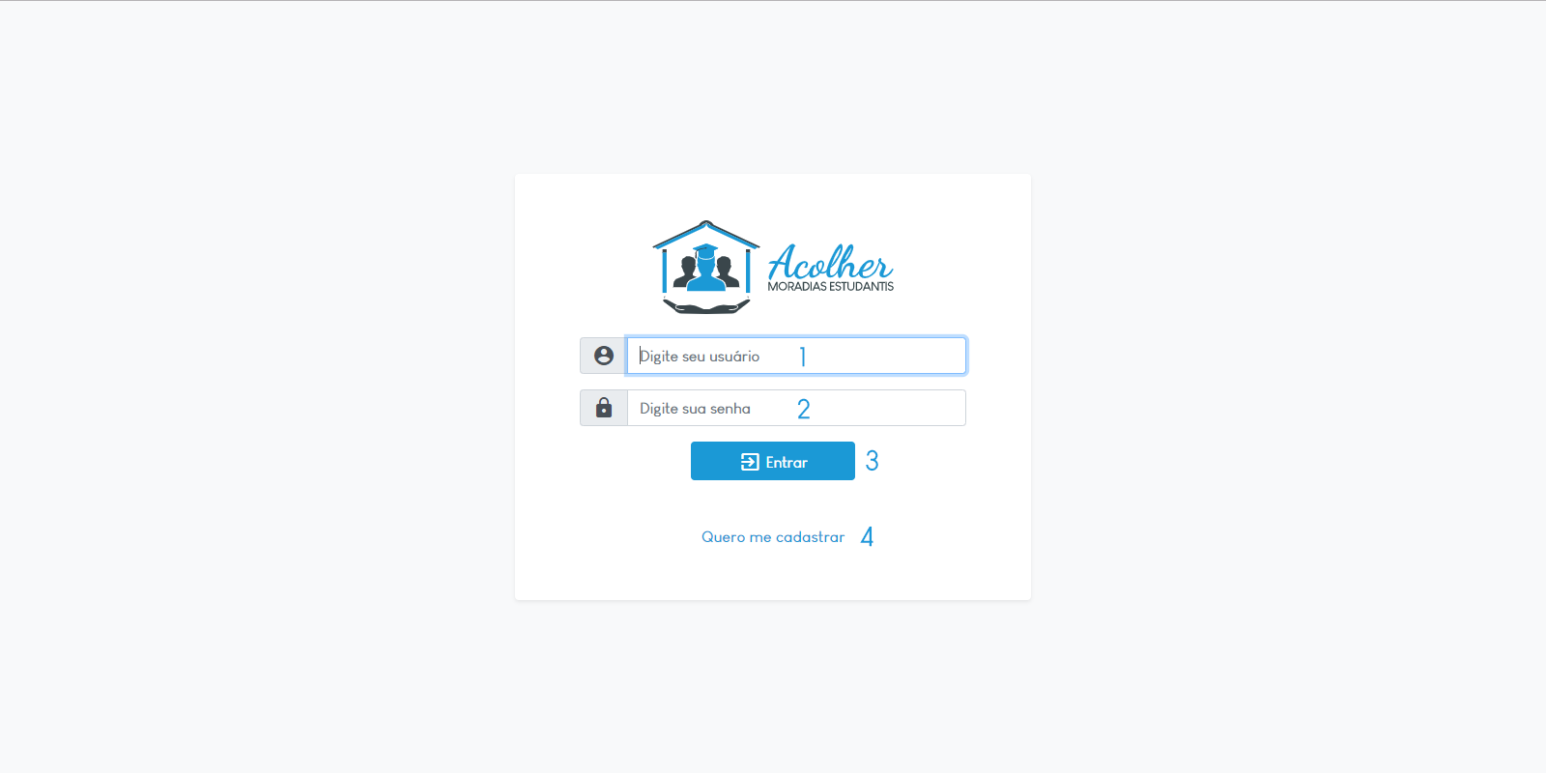

# Figura 10: Tela de Login. Fonte: autoria própria.

1 - Campo para digitação do nome de usuário (login);

2 - Campo para digitação da senha do usuário;

3 - Botão para entrar no sistema (fazer login);

4 - Botão para realizar o cadastro, caso o usuário não tenha cadastro no sistema.

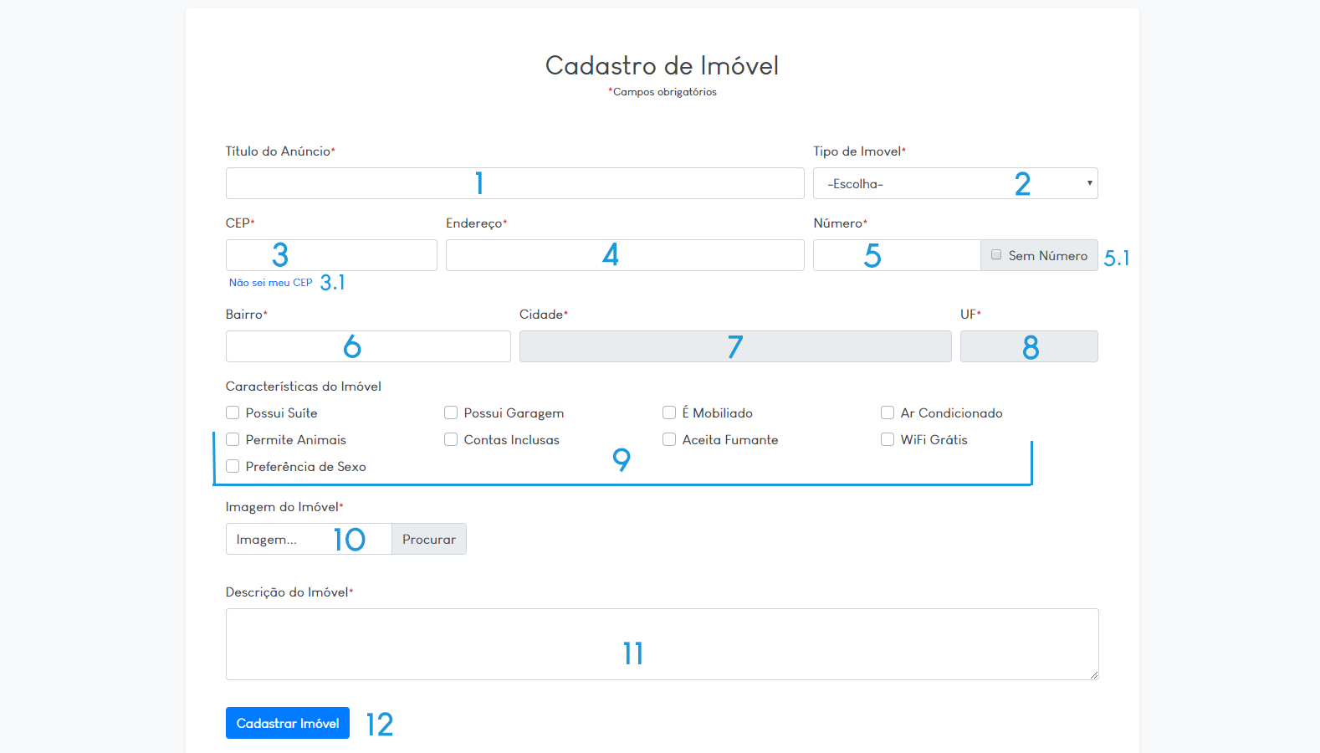

# Figura 11: Cadastro de imóvel. Fonte: autoria própria.

1 - Campo para preenchimento do título do anúncio;

2 - Campo para escolha do tipo de imóvel;

3 - Campo para preenchimento do CEP; 3.1 - Link do Busca Cep;

4 - Campo para preenchimento do endereço;

5 - Campo para preenchimento do número; 5.1 - Botão S/N;

6 - Campo para preenchimento do bairro;

7 - Campo para preenchimento da cidade (automático);

8 - Campo para preenchimento do estado (UF - automático);

9 - Grupo de opções das características do imóvel;

10 - Campo e botões relacionados ao envio da imagem;

11 - Campo para preenchimento da descrição do imóvel;

12 - Botão envio dos dados e cadastro de imóvel.

# Figura 12: Pesquisa de moradias. Fonte: autoria própria.

1 - Imagem principal do imóvel;

2 - Descrição resumida do imóvel;

3 - Prévia da descrição do imóvel;

4 - Link que direciona para a página de detalhes do imóvel;

5 - Grupo de cards com os imóveis presentes no sistema.

# Figura 13: Detalhes do imóvel (sem estar logado). Fonte: autoria própria.

1 - Descrição completa do imóvel;

2 - Foto principal do imóvel;

3 - Endereço do imóvel;

4 - Descrição do imóvel;

5 - Informe de aviso de login para ver dados de contato;

6 - Características do Imóvel.

# Figura 14: Detalhes do imóvel (logado). Fonte: autoria própria.

1 - Botão de sair/deslogar, caso o usuário tenha feito login anteriormente;

2 - Botão para ver o imóvel no mapa (Google Maps);

3 - Botão para ver as informações de contato do dono do imóvel.

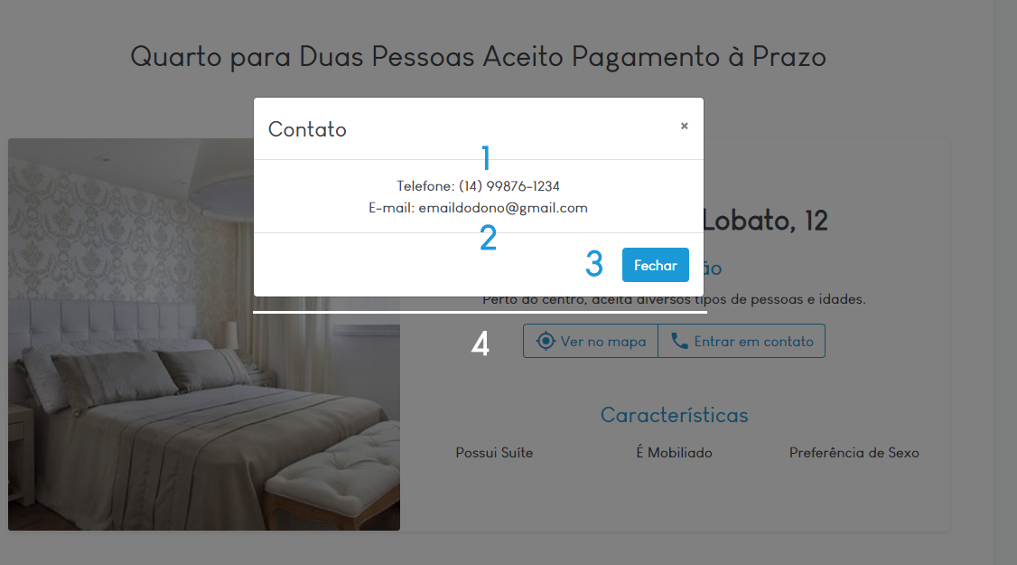

# Figura 15: Janela de informações de contato do locador. Fonte: autoria própria.

1 - Telefone de contato do dono do imóvel;

2 - Email de contato do dono do imóvel;

3 - Botão para fechar a janela de contato;

4 - Janela com as informações de contato.

# **3 RESULTADOS E DISCUSSÃO**

Ao fim do desenvolvimento em ambiente escolar, foi solicitado à uma quantidade restrita de pessoas que testassem o sistema, realizando todas as funções oferecidas por ele: cadastro (locador e locatário), pesquisa e login, além de chat e envio de mensagens, caso os atendentes do chat estejam off-line. Das 25 pessoas presentes em nossa lista de interesse, 18 delas aceitaram testar o sistema. Os *feedbacks* foram os mais variados, mas os que se destacam são: a simplicidade e facilidade de usar o sistema, a ótima combinação de cores sem cansar a vista e a responsividade do sistema, garantindo que independente do dispositivo que a pessoa acesse o site, ela possa realizar as ações que deseja sem nenhum problema. Por outro lado, as principais críticas e sugestões, foram relacionadas à não existência de um sistema de avaliação de usuários/imóveis, além da falta de filtros na página de pesquisa de imóveis/moradias.

Após discussão, foi possível decidir que as próximas etapas serão focadas justamente no *feedback* recebido pelos usuários que testaram o sistema. Em relação ao *Marketing*, serão implementadas campanhas e anúncios direcionados para o público alvo. Também estão nos planos o programa “Seja Um Acolhedor”, que trará para o site pessoas de confiança da equipe para realizar um cadastro como Acolhedor e que, posteriormente, será responsável por acolher o estudante que virá de outra cidade, auxiliando o mesmo a se adaptar no novo lar.

# **4 CONCLUSÃO**

Com o sistema ativo e liberado para o uso público, após períodos de testes com usuários reais e testes de desenvolvimento é possível concluir que grande parte dos dados obtidos anteriormente por meio das pesquisas eram dados reais, mesmo levando em conta que a pesquisa não tinha um público alvo, era apenas para obtenção de conteúdo para iniciar o desenvolvimento, além de verificar o interesse das pessoas em um produto do tipo. Também, é possível concluir que, dentre os entrevistados, mais de 75% teriam de médio a alto interesse em utilizar um sistema voltado para serviços de busca e anúncio de moradias. Mesmo que quase 60% utilizam indicações e redes sociais como meio principal de busca, ao olhar para um panorama maior, é notável que as pessoas se sentem mais seguras ao usar um site/sistema voltado para o tema que desejam. Os próximos passos serão voltados para divulgação, dessa vez, voltada para um público alvo específico: donos de imóveis, ou pessoas que demonstram interesse no mercado imobiliário e estudantes/futuros estudantes e que demonstram interesse em iniciar seus estudos em outras cidades, longe de seus atuais lares. Com o *feedback* constante dos atuais e futuros usuários, também será possível incrementar novas tecnologias, ferramentas e ideias que aprimorem ainda mais a experiência do usuário.

# **5 REFERÊNCIAS**

PETRI, Ruben Gabriel. **The Brazilian student housing market: an exploratory study**.2016. Tese de Doutorado. Disponível em http://bibliotecadigital.fgv.br/dspace/bitstream/handle/10438/17644/MPGI%202016%20R.G.P..pdf (acesso em: Agosto de 2019);

GARRIDO, Edleusa Nery. **A Experiência da Moradia Estudantil Universitária: Impactos sobre seus Moradores**. Psicol. cienc. prof.,  Brasília , v. 35, n. 3, p. 726-739,  set. 2015.

# **6 ANEXOS**

**Anexo A – Dados obtidos em pesquisa de campo online**

Ao iniciar o desenvolvimento do projeto, não existiam dados concretos que ajudassem a ter o ponto de partida, necessário para tomar os próximos passos. Visando obter tais dados, foi realizada uma pesquisa de campo, com perguntas de múltipla escolha e de livre resposta. Abaixo, os resultados da pesquisa:

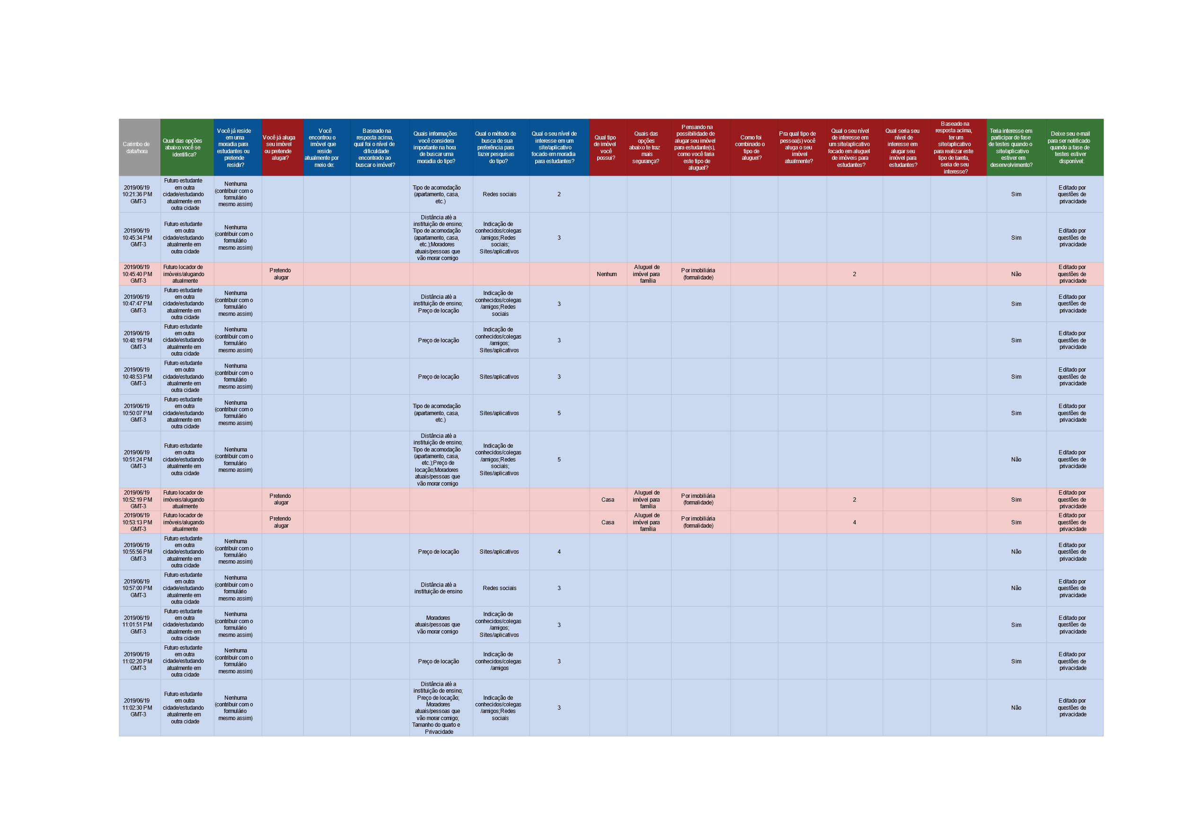

Figura 16: Respostas da pesquisa de campo (parte 1).  
Fonte: autoria própria.

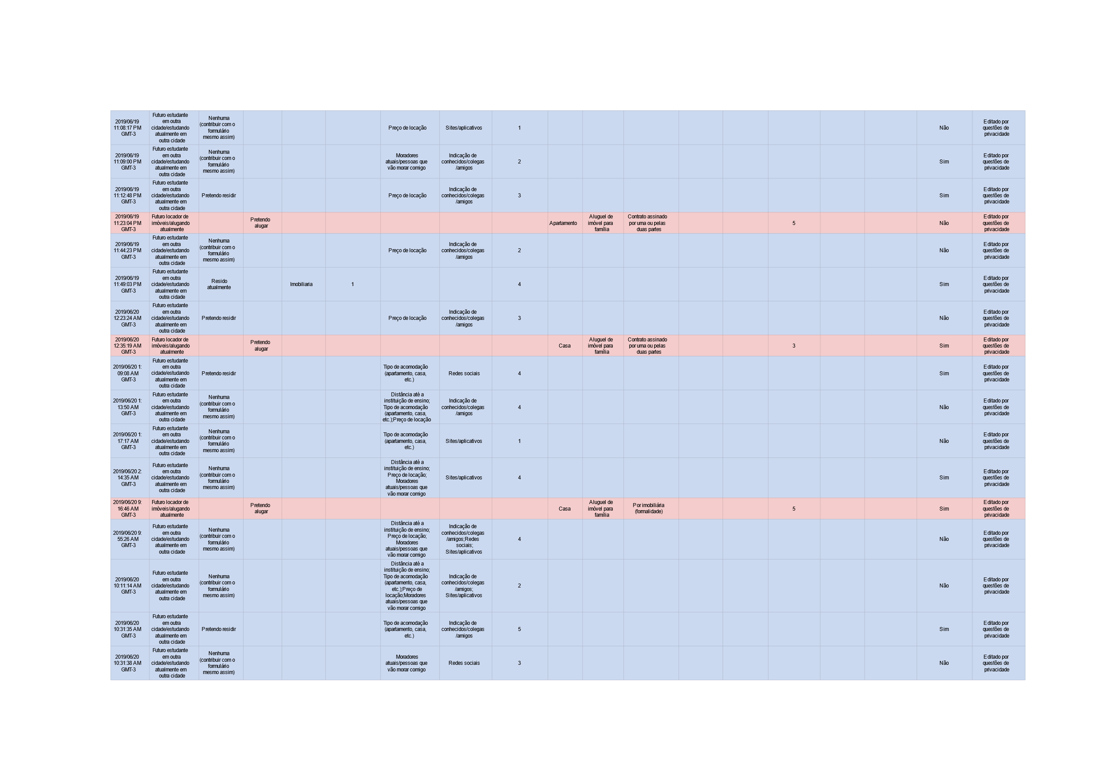

Figura 17: Respostas da pesquisa de campo (parte 2).  
Fonte: autoria própria.

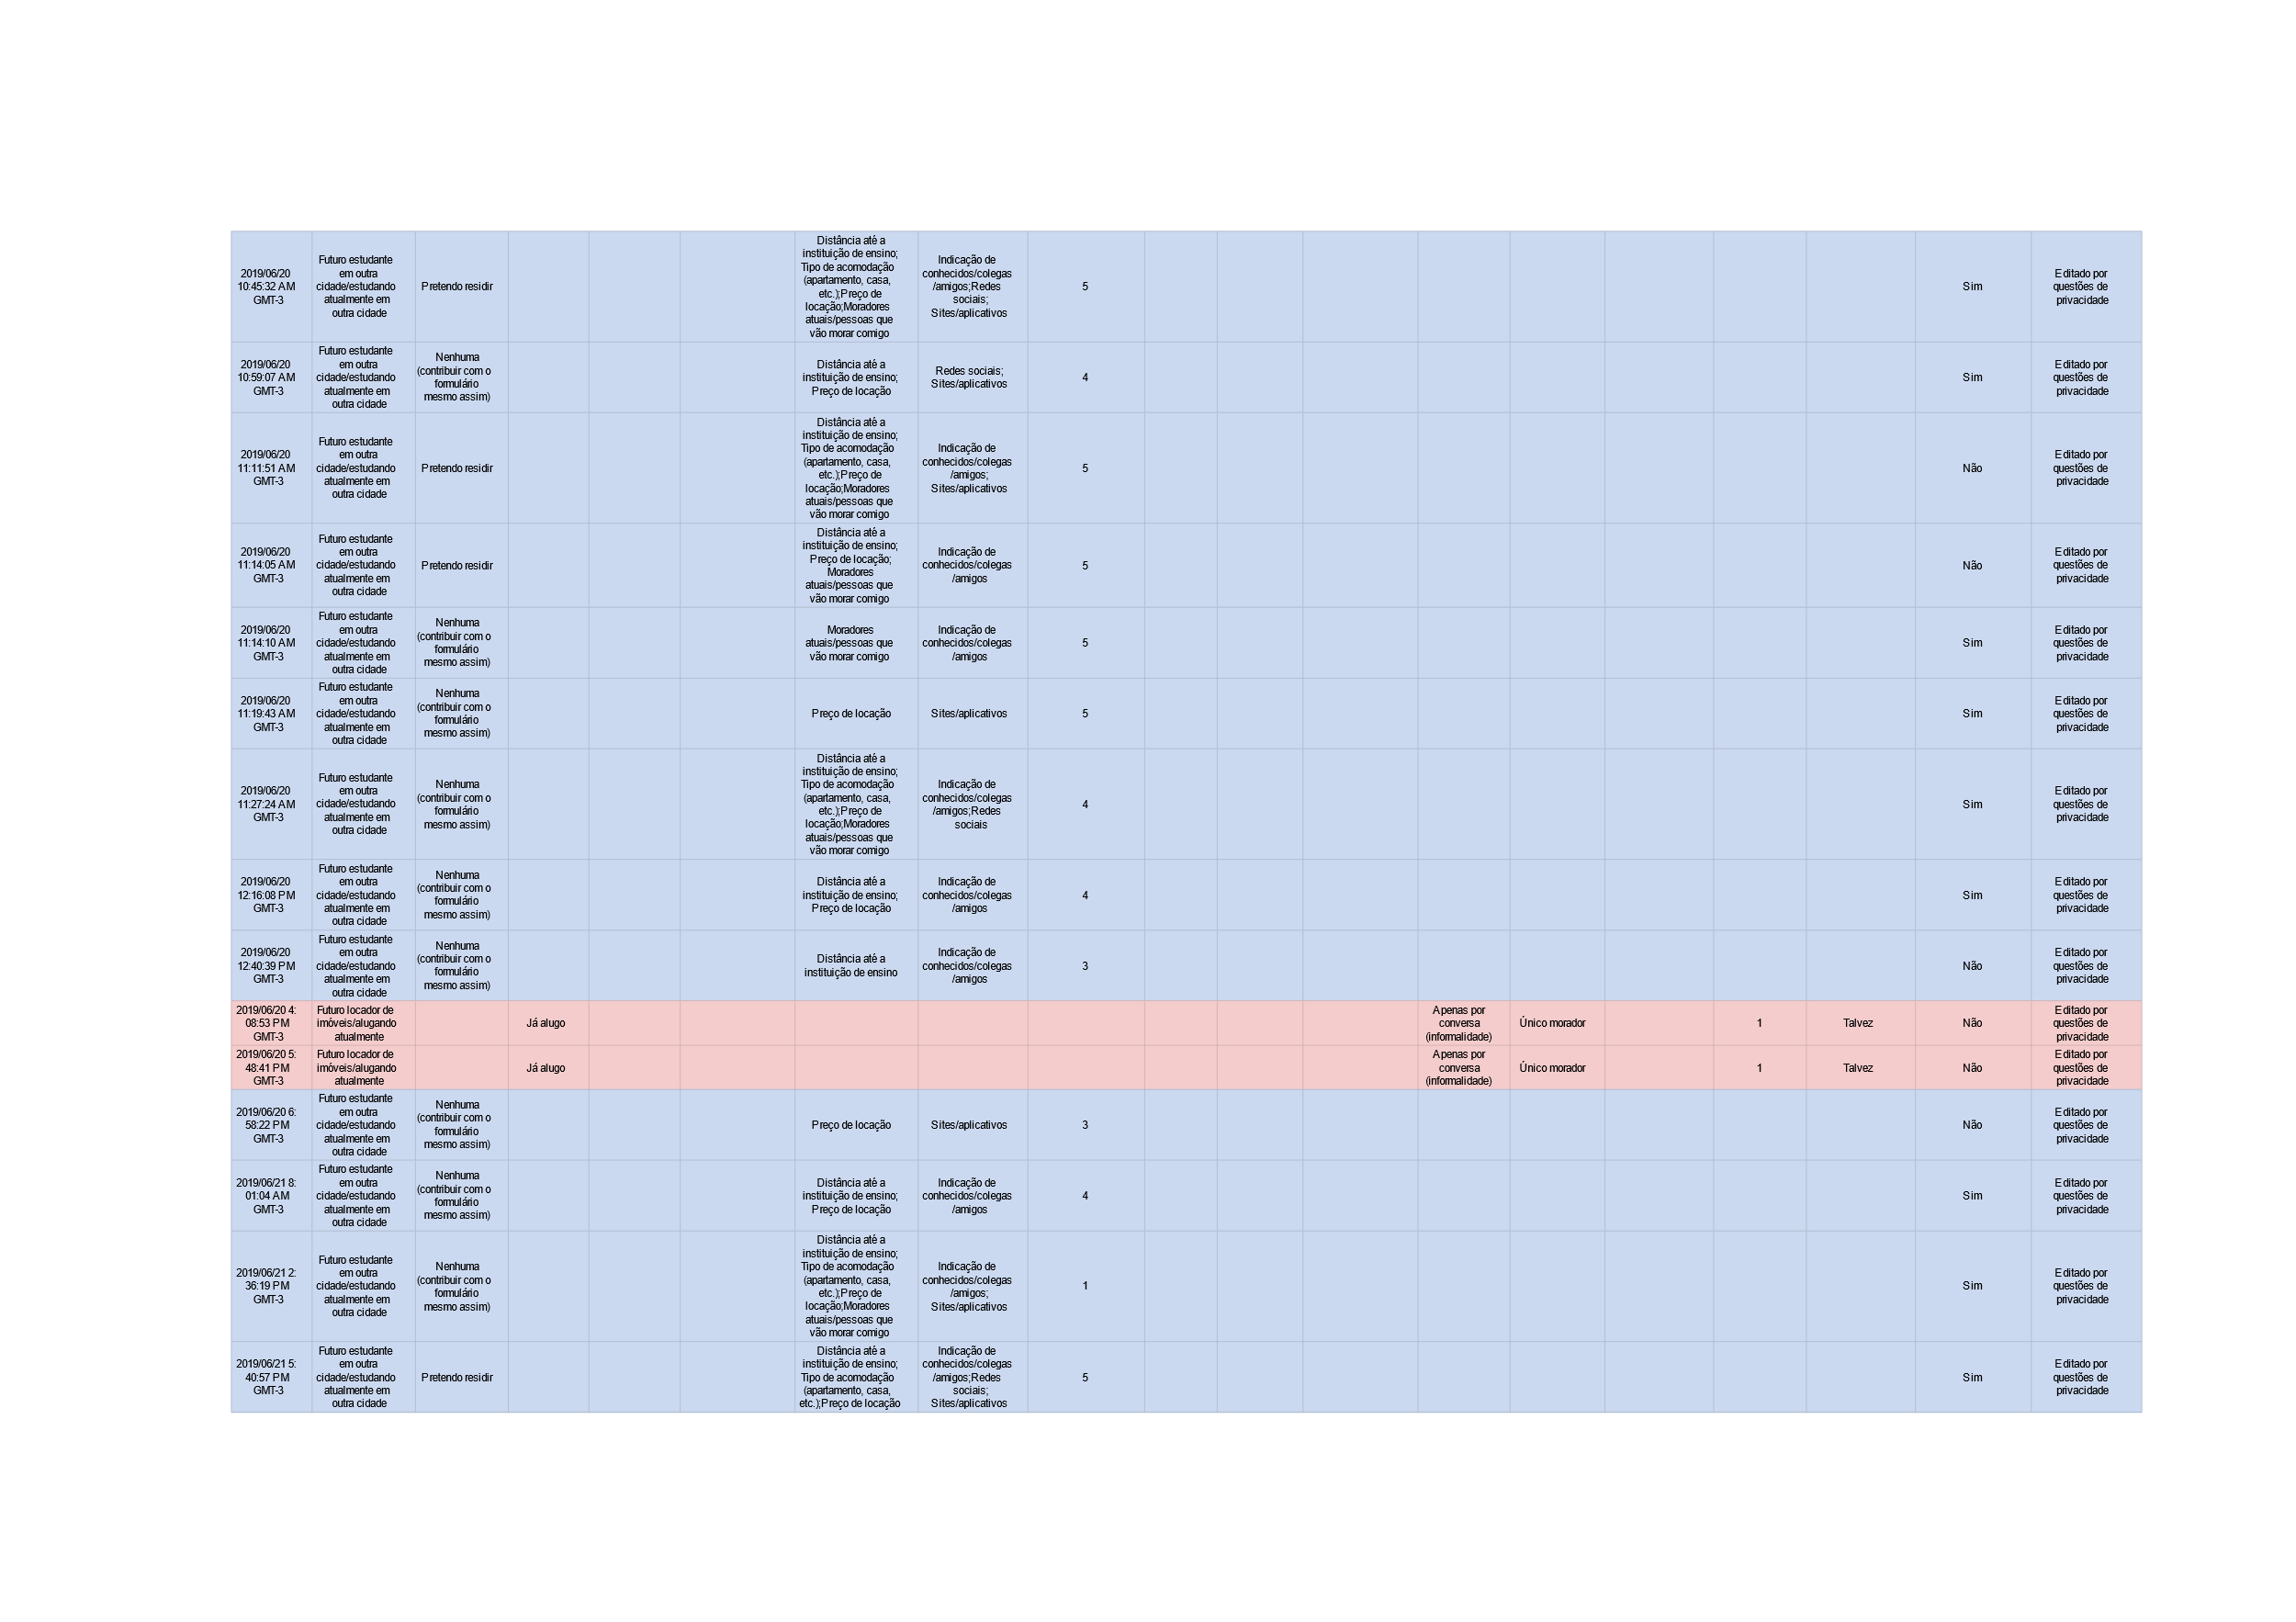

Figura 18: Respostas da pesquisa de campo (parte 3).  
Fonte: autoria própria.

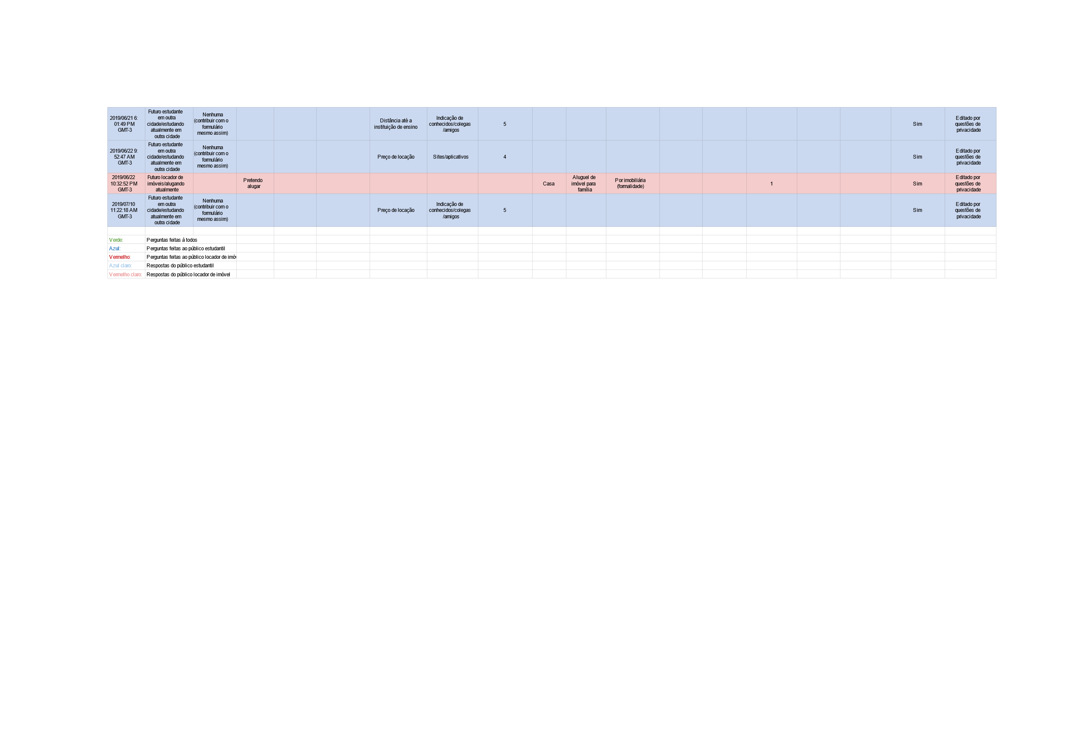

Figura 19: Respostas da pesquisa de campo (parte 4).  
Fonte: autoria própria.